АДМИНИСТРАЦИЯ СОТНИКОВСКОГО СЕЛЬСОВЕТА
КАНСКОГО РАЙОНА КРАСНОЯРСКОГО КРАЯ

ПОСТАНОВЛЕНИЕ

13.06.2024 с. Сотниково № 51-п

Об утверждении схемы

размещения нестационарных

торговых объектов на территории

Сотниковского сельсовета Канского района Красноярского края

В соответствии со статьей 10 Федерального закона от 28.12.2009 № 381-ФЗ «Об основах государственного регулирования торговой деятельности в Российской Федерации», статьей 4 Закона Красноярского края от 30.06.2011 № 12-6090 «Об отдельных вопросах государственного регулирования торговой деятельности на территории Красноярского края», Приказом министерства сельского хозяйства и торговли Красноярского края от 27.09.2018 № 555-о «Об установлении Порядка разработки и утверждения схемы размещения нестационарных торговых объектов органами местного самоуправления муниципальных образований Красноярского края», руководствуясь Устава Сотниковского сельсовета, ПОСТАНОВЛЯЮ:

1. Утвердить схему размещения нестационарных торговых объектов на территории Сотниковского сельсовета согласно приложению.

2. Отменить постановление администрации Сотниковского сельсовета №80-пг от 28.12.2011г. «Об утверждении схемы размещения нестационарных торговых объектов»

3. Глава Сотниковского сельсовета в десятидневный срок после утверждения схемы или внесения в нее изменений представляет в министерство сельского хозяйства и торговли Красноярского края Схему, а также вносимые в нее изменения.

4.Опубликовать настоящее постановление в печатном издание – «Сельские Вести»

5. Контроль за исполнением настоящего постановления оставляю за собой
6. Настоящее постановление вступает в силу со дня подписания.

Глава Сотниковского сельсовета О.С.Войтович
Приложение № 1 к
Постановлению Администрации Сотниковского сельсовета от 13.06.2024г. №51-п

СХЕМА РАЗМЕЩЕНИЯ НЕСТАЦИОНАРНЫХ ТОРГОВЫХ ОБЪЕКТОВ В СОТНИКОВСКОМ СЕЛЬСОВЕТЕ

N  п/п | Тип нестационарных торговых объектов  (павильон, киоск, передвижная торговая точка, другое) | Адресный ориентир расположения  нестационарных торговых объектов | Количество нестационарных торговых объектов по каждому адресному ориентиру, шт | Площадь земельного участка, здания, строения, сооружения или их части, занимаемые нестационарным торговым объектом | Площадь торгового объекта, кв.м. | Вид деятельности (торговля продовольственными и (или) непродовольственными товарами, общественное питание), специализация нестационарного торгового объекта (при ее наличии) | Информация о собственнике земельного участка, здания, сооружения, на котором расположен нестационарный торговый объект | Информация об использовании нестационарного торгового объекта субъектами малого или среднего предпринимательства, осуществляющими торговую деятельность | Период размещения нестационарных торговых объектов
1 | 2 | 3 | 4 | 5 | 6 |  | 7 | 8 | 9
 | ларек | Красноярский край, Канский район, с.Сотниково 2Б | 1 | 56,0 | 56,0 | торговля продовольственными товарами | собственность на земельный участок не разграничена | Объект малого предпринимательства | постоянно

Схема расположения земельного участка для размещения стационарного торгового объекта

НАЗНАЧЕНИЕ ОБЪЕКТА: ларек продтоваров.
АДРЕС ОБЪЕКТА: Красноярский край,Канский район,с.Сотниково, ул.им.А.А.Мишуренко,2Б
Общая площадь объекта:56,0кв.м.

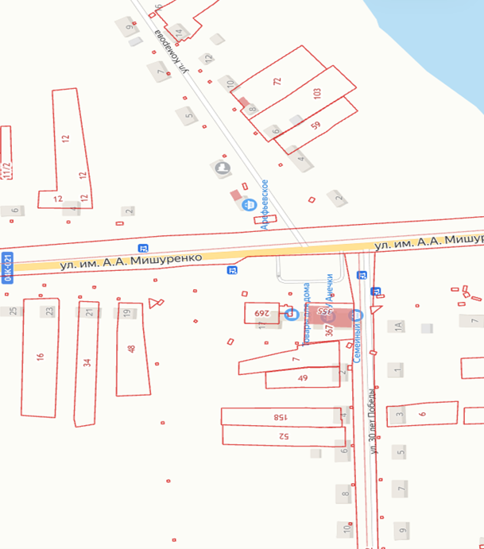
- нестационарный торговый объект

- другие объекты
ул.им.А.А. Мишуренко 2Б

